Алаш-Орда. Хроники политического безволия
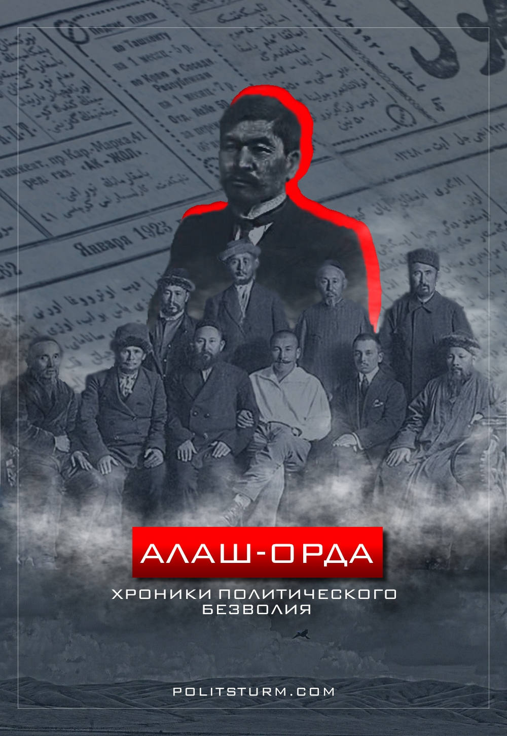

Оригинальная статья
2018-11-10
13 мин. на чтение

Дорогие товарищи! Представляем вашему вниманию краткий очерк об «Алаш-Орде». Само собой разумеется, что эта тема требует гораздо более детального разбора, однако в рамках одной статьи мы постарались сделать очерк максимально лаконичным, и, надеемся, что заинтересуем наших читателей, сподвигнув вас на подробное изучение действительной сущности алашского движения в дальнейшем.
Целью работы является разоблачение прошлого различных шовинистических группировок, т. к. идеализация этого прошлого облегчает правящему классу эксплуататоров маскировать свою вредительскую деятельность и цепляться за националистические предрассудки, взращиваемые ею у студенческой молодёжи и трудящихся масс.

Какова была социально-экономическая культура в Казахстане начала 20 века?
Итак, для того чтобы понять саму природу алашского движения, нужно знать о социально-экономической культуре Казахстана в конце XIX – начале XX вв.
К революции 1905 года Казахстан представлял из себя такую картину: на его территорию уже начал проникать капитализм, но при этом феодальные отношения не успели разложиться полностью. Вся особенность такого общества заключается в том, что зародышевая форма капиталистических отношений целиком опутана докапиталистическими отношениями. Тут мы не наблюдаем свободного договора, — сделка тут вынужденная. Также, как и при старых – докапиталистических порядках – производитель товара до сих пор привязан к определенному месту и к определенному эксплуататору; в отличие от капитализма, где сделка носит характер «помощи», хотя этот характер непременно ставит производителя в личную зависимость.
Своеобразие структуры казахского аула состояло в том, что в условиях колониального режима и колонизаторского захвата степи, зародышевая форма капиталистических отношений задержалась надолго. Здесь особенно сочеталось ростовщичество с патриархальными пережитками, средневековыми методами эксплуатации и угнетения крестьян.
Как оседлый, так и кочевой аул – хотя и в меньшей степени, чем оседлый –представляли большой простор для проникновения русского капитала. Свидетельствуют об этом многие источники, в то числе Ревизия Палена:
«Многие торговые фирмы Европейской России открывают в различных местах области, и не только в оседлых пунктах, но даже в степи, постоянные торговые заведения для скупки сырья. Таких заведений в 1907 г. по сведениям податной инспекции насчитывалось 320 с общим оборотом до 4.000.000 рублей. Сумма эта приблизительна, но, однако, она меньше, чем в действительности.».
Оставшиеся феодальные отношения в оседлом ауле, сохранили на прежнем уровне социальное положение бая скотовода – во владении которого крупные посевы – и обнищавшего крестьянина. То есть бай до сих не превратился в буржуазного хозяина; а крестьянин ещё не стал зажиточным.
Таким образом двойной гнет российского империализма и байства привел к огромной пауперизации (обнищанию) казахских трудящихся масс.

Какова была роль алашского движения до революции 1917 года?
К моменту, когда лидер “Алаш” Букейханов пытался определить политическую позицию алашской интеллигенции, в казахской степи из феодального байства начала выделяться байская буржуазия. Между байской и русской буржуазией существовали противоречия: байская буржуазия претендовала на бОльшую долю в эксплуатации казахских трудящихся масс, но была слабее русской буржуазии и оказалась в зависимом положении от неё. Таким образом байская буржуазия служила российскому империализму.
Разумеется, алашордынцев это не устраивало, что подтолкнуло их на сторону оппозиции и к требованию реформ. Однако здесь прослеживалась зависимость алашордынцев от русского капитала и потому вся оппозиционность сменялась кадетской послушностью. Идейно партия «Алаш» примыкала к партии кадетов, с присущим им тяготению к национализму и одновременно западничеству. Собственно, создание партии «Алаш» явилось результатом отделения группы партии кадетов, состоявшей из этнической казахской интеллигенции, в результате событий 1905-го года.
Председателем партии и правительства Алаш-Орды был Алихан Бокейханов.
Члены партии «Алаш»: Адилов Абуали, Алдияров Абубакир, Алимбеков Иман, Аманжолов Садык, Байгорин Алжан, Байтурсынов Ахмет, Беремжанов Газымбек Кургамбекович, Боштаев Мукыш, Букейханов Алихан, Габбасов Халел Ахметжанулы, Есполов Мырзагали, Досмухамедов Жанша, Досмухамедов Халел, Джансугуров Ильяс, Дулатов Миржакип, Жайнаков Ибрагим, Жанайдаров Сеилбек, Жаманмурынов Тель, Жумабаев Магжан, Итбаев Ережеп, Ипмагамбетов Нургали, Кальменев Алпыспай, Кенжин Аспандияр, Кенесарин Азимхан, Кусепкалиев Даулетше, Маметов, Базарбай, Сабатаев, Сатылган, Сатбаев Ибрагим, Сейдалин Алмуханбет, Сейдалин Кырымкерей, Сейдалин Тлеумуханбет, Сеитов Асылбек, Омаров Елдес, Танашев Уалитхан, Тохтамышев Хамит, Турлыбаев Айдархан, Тынышпаев Мухамеджан, Узакбаев Абдолла, Шокай Мустафа, Шонанов Телжан и другие. Официальный печатный орган партии – газета «Қазақ» («Казах»).
Букейханов писал, что царское правительство ставит перед собой задачу “смягчить нравы и поднять уровень благосостояния полудикого народа”, что в своей колониальной политике он исходит лишь “из интересов самих казахов”.
Алашское движение уже на заре своего существования преклонялось перед “культурной миссией” российского империализма в колониях. Даже во время революции 1905 года, алашское движение, вместо открытых выступлений против царизма, требовало новых реформ и подписание петиций*, которые по большей мере выражали интересы байской буржуазии, нежели народа.
Как мы видим, никакой революционной роли алашордынцы изначально не играли: они были первыми представителями казахской буржуазии, которая впоследствии ради борьбы против трудящихся масс, — в авангарде которых была Всероссийская коммунистическая партия большевиков, — сотрудничала с российскими империалистами.

Деятельность «Алаш» в 1917 г. и после
Результатом свершившейся февральской революции и свержения самодержавия в Российской империи стала активизация различных политических сил самых разнообразных направлений и расцветок. Одной из организаций, образовавшихся в результате революционных событий, стало буржуазно-националистическое движение «Алаш», возникшее на территории Казахстана. Данное движение и сформировало впоследствии Алаш-Орду – «правительство», поставившее своей целью создание национальной казахской автономии на значительной территории Казахстана.
Организационное оформление партии «Алаш» произошло во время так называемого «общеказахского съезда», проходившего с 21-го по 26 июня 1917-го года в Оренбурге.
Несмотря на то, что Алаш-Орда некоторое время пользовалась довольно значительной поддержкой казахов, она не смогла оформиться в хоть сколько-нибудь реальную политическую силу.
Уже после революционных событий Октября в Петрограде, на втором «общеказахском» съезде в декабре 1917-го года была провозглашена Алашская автономия и сформирован т.н. «Народный совет», которому и было присвоено наименование «Алаш-Орда». Всё это декларировалось как действия, направленные якобы на предотвращение разгула анархии. Предусматривалось последующее утверждение конституции Алашской автономии всероссийским учредительным собранием.
Но если отбросить всю декларируемую мишуру, то ясным становится тот факт, что партия «Алаш» всего лишь выражала интересы казахской аристократии и буржуазии, представители которых и были опорой её идеологии. Им были чужды интересы народа, кои нисколько не расходились с интересами других народов РИ, — как бы ни утверждали обратное современные ангажированные новой буржуазной властью историки.
Несмотря на то, что правительство Алаш-Орды контактировало с новообразованной советской властью, оно изначально заняло (как и подобает буржуазным национал-либералам), откровенно антисоветскую позицию. Взять хотя бы то, что одной из главных целей алашордынцев было недопущение распространения на территории, контролируемую Алаш-Ордой, коммунистических идей: в частности, это выразилось в аресте известного казахского коммуниста Алиби (Али-Бея) Джангильдина за революционную пропаганду.
На предложение советского правительства признать автономию, если в общеказахском съезде будут участвовать представители местных Советов, алашордынцы поставили условие: местные Советы должны находиться под контролем правительства Алаш-Орды. По сути, это был тщательно завуалированный отказ, поскольку такие условия были неприемлемы для советской стороны, к тому же всё было предельно ясно – находящиеся под контролем властей автономии Советы были бы либо автоматически отстранены от процесса принятия каких-либо важных решений, либо под давлением алашордынского правительства вынуждены были бы плестись в хвосте местной политики.
Каким именно было предложение большевиков? Советы предлагали более привлекательные для народных масс Казахстана социальные и политические условия: республиканская автономия, равноправие народов, ликвидация классов и сословий, всеобщее избирательное право, право на образование и пр. (что впоследствии и было сделано).
Алашордынцы на словах декларировали почти всё то же самое, только без ликвидации сословий и сословных привилегий, так что большевики имели все шансы потеснить алашордынцев на их же поле, – что члены Алаш-Орды прекрасно осознавали.
Одновременно с переговорами с советской властью начинается сближение Алаш-Орды с другими контрреволюционными силами, которые только начинали набирать силу, особенно, после роспуска всероссийского учредительного собрания, на которое члены Алаш-Орды возлагали большие надежды. В частности, Алаш-Ордой установились контакты с атаманом Дутовым и прочими организаторами белоказачьих выступлений в регионе.
Имелись тесные контакты с Туркестанской автономией, одним из лидеров которой являлся небезызвестный Мустафа Шокай. Члены Алаш-Орды открыто приветствовали факт ликвидации белоказаками советской власти в ряде регионов, поддержали контрреволюционные действия КОМУЧа (Комитет членов Учредительного собрания) и Уфимской директории, возникших в результате мятежа чехословацкого корпуса.
Кроме того: все декреты советской власти на территории Алаш-Орды последней были объявлены недействительными, а преследование коммунистов возводилось в степень законности. Уфимская директория, к слову, не ответила алашордынцам взаимностью: казахская автономия директорией признана не была, мало того – была совершена попытка упразднить Алаш-Орду указом от 4 ноября 1918-го года, с целью подчинить и контролировать деятельность партии «Алаш» и её членов. Другое дело – КОМУЧ, который поставлял Алаш-Орде оружие в обмен на обещание вооруженного выступления против советской власти.
Изначально, вследствие поддержки партии «Алаш» степными аристократами – баями и беками – а так же буржуазной прослойкой казахского общества, деятельность Алаш-Орды имела некоторый успех, но впоследствии, с началом гражданской войны, политика властей казахской автономии стала ослабевать ввиду усиления в регионе белогвардейского движения: если с членами так называемого Комуча или уфимской директории алашордынцы ещё могли найти общий язык, то для представителей крайне правого крыла антибольшевистского движения речи быть не могло ни о какой-либо национальной автономии. Адмирал Колчак, распустивший Уфимскую директорию и объявивший себя верховным правителем России, не счел нужным считаться с существованием национальной казахской автономии, и так же, как предшествовавшее ему правительство директории, в признании Алаш-Орде отказал. Тем не менее, Алаш-Орда оказывала всемерную помощь белогвардейцам. Любопытный факт: алашское «правительство» формировало отряды казахской молодёжи в составе банд колчаковского атамана Анненкова, прославившегося своими зверскими расправами с инакомыслящими.
На сторонниках Алаш-Орды также лежит ответственность за убийство казахского народного героя-большевика Амангельды Иманова, который в результате антибольшевистского мятежа был взят в плен, и 18 мая 1919-го года был расстрелян без суда и следствия.
Шло время. Армия адмирала Колчака потерпела поражение под Уфой от красноармейских частей под командованием М.Фрунзе. Героическая оборона красными Уральска и Оренбурга увенчалась успехом. Партизанское движение в тылу у контрреволюционеров приобрело огромный размах. Военная удача изменила белым. В сложившейся обстановке те, кто считал советскую власть непрочной и недолговечной, переосмыслили своё видение политической ситуации. В среде контрреволюционеров царил разброд. Некоторые политические движения, доселе занимавшие антибольшевистскую позицию, «переосмыслили» свою точку зрения и перешли на сторону большевиков. Усилилось дезертирство из частей контрреволюционных войск, и всё чаще – на сторону красных. Не миновали сии «радости» и Алаш-Орду: джигиты из конной милиции разбегались кто куда, либо переходили на сторону красных, в самом алашском «правительстве» назревал раскол. И он произошёл, когда советская власть объявила амнистию тем, кто сложил оружие и прекратил ей сопротивление.
По окончании гражданской войны, многие бывшие члены Алаш-Орды, помилованные советской властью, вступили в партию большевиков, некоторые из них проникли на ключевые партийные посты и приобрели значительное влияние. Но на деле алашордынцы не прекратили своей антисоветской деятельности. Уже к осени 1924-го года, посеянные бывшими алашордынцами семена раздора дали всходы. В апреле 1925 года, Сакена Сейфуллина отстраняют от должности председателя Совнаркома и назначают председателем академического центра при Казнаркомпросе. Так началось его понижение в карьере.
В казахстанском отделении ВКП(б) наметился серьёзный раскол. Обеспокоенный сложившейся ситуацией, Сакен Сейфуллин пишет письмо на имя секретаря партии И.В. Сталина, в котором предупреждает об опасности для советской власти в регионе. Годом ранее, известный казахский большевик Турар Рыскулов так же писал письмо Сталину, в коем предупреждал о назревающем расколе и о националистических тенденциях среди казахских коммунистов.
В результате, компартия Казахстана подверглась основательной чистке, в ходе которой из её состава были выведены и затем репрессированы бывшие алашордынцы. Так бесславно окончили свою подрывную буржуазно-националистическую деятельность превозносимые нынешней буржуазной пропагандой члены партии «Алаш». Почему они потерпели поражение? Причина довольно проста: ни партия «Алаш», ни созданная ими Алаш-Орда, как и множество им подобных, точно таких же движений и «правительств» времен революции и гражданской войны, не опирались на широкие народные массы, не сумели создать прочную экономическую и военную базу и оказались не в состоянии избавиться от своих заблуждений и признать ошибки. Любое движение, не опирающееся на народ, мало того, – проводящее политику раскола между народами, — исторически обречено на поражение. Потому и одержала победу партия большевиков – партия пролетарского интернационализма, единства рабочих и крестьян.

Заключение
Как мы видим, вопреки мнению некоторых современных казахских и русских шовинистов, коммунисты не имели и не имеют ничего общего с нацизмом, — если речь идет о большевиках, а не о нацболах, которые являются противниками настоящих марксистов.
Несмотря на то, что в партии Алаш были великие казахские поэты, которые поддерживали антинародную партию – это нисколько не умоляет величие их творчества. Но тем не менее современная буржуазия слишком идеализирует эти личности, манипулируя сознанием обывателя посредством авторитета Ильяса Джансугурова, Жумабаева Магжана, Ахмета Байтурсынова и прочих алашордынцев, – ведь не могут же великие поэты поддерживать угнетателей. Как оказалось – могут и поддерживали.
Более того, современная буржуазия пытается всячески приравнять алашордынцев к по истине замечательным людям, таким как: Амангельды Иманов, Сакен Сейфуллин, Алиби Джангильдин и другие. Стараются не упоминать, что они являлись борцами против контрреволюционных сил Алаш-Орды и белогвардейцев; а книг на подобии «Комиссар Джангильдин» в школьной программе обучения по литературе нет и в помине, – вопросы ведь появятся. Впрочем, в этом нет ничего удивительного: ведь даже после смерти Маркса в XIX веке, капиталисты не упустили возможность «размыть» революционную сущность его учения, чуть ли не делая из Маркса основателя либерализма.
Но тем не менее, справедливости ради, стоит отметить, что Сакен Сейфуллин попал под раздачу репрессий 1937 года. Почему так вышло? Ведь того же Алиби, участь его товарища не настигла.
Всё дело в том, что самая большая ответственность за репрессии 1937 года лежит на таких врагах пролетариата, как Н.И. Ежов (нарком НКВД 1936-38 гг), Н. С. Хрущев, Г. Г. Ягода (предшественник Ежова). Вся эта троица прекрасно знала, что подавляющее число репрессированных с их участием лиц, были невиновны или по крайней мере что их участь была решена без тщательного расследования. Как мы знаем, Алиби был наиболее ключевой фигурой в партии, нежели Сейфуллин, а потому попасть под раздачу ему было сложнее.
Далее, на заседании Президиума ЦК КПСС 1 февраля 1956 года, Хрущев выступил в защиту как Ежова, так и Ягоды и объявил, что всю ответственность за репрессии его подельников нужно возложить на Сталина. Так начиналась антисталинская кампания. Но это уже отдельная история, которая также требует детального разбора.
Ссылки на источники:
Ревизия Палена. “Материалы к характеристике народного хозяйства”, ч. 1, отдел 2, стр. 352 — 353.)
Подписание петиций – Е. Федоров. «Очерки национально-освободительного движения в Средней Азии», г.Ташкент, 1925 год, стр. 74,75)
Букейханов А. «Киргизы». Формы национального движения в современных государствах.
С. Брайнин, Ш. Шафиро. «Очерки по истории Алаш-Орды» 1935 г.
Г. Ферр «Антисталинская подлость».

Оригинальная статья

